Дистанционный урок МДК 01.02 «Технология производства сварных конструкций» (29.04.2020г.)
группа № 16 «А»
(согласно КТП на 1-2 полугодие 2019-2020г)
тема: «Каркасы производственных зданий»

В процессе занятия обучающиеся должны:
1. Изучить теорию, записать в конспект основные моменты, термины и понятия.
2. Вопросы для самоконтроля.
3. Выполнить домашнее задание.

Лекция:
Здания, в которых изготавливают промышленную продукцию, называются производственными, они могут быть одно- и многоэтажными. Наиболее широко распространены одноэтажные производственные здания. Обычно их оборудуют мостовыми кранами или используют подвесной электрический транспорт. Производственные здания имеют большую высоту (до 50 м) и ширину (до 120 м). Грузоподъемность используемых кранов достигает 50 т, а для уникальных сооружений — до 600 т и более, вследствие этого в несущих конструкциях здания возникают значительные нагрузки.
Комплекс несущих конструкций, воспринимающих нагрузки от веса ограждающих конструкций здания (кровля, стеновые панели, переплеты остекления и т. п.), атмосферные нагрузки (снег, ветер), нагрузки от кранов и другого технологического оборудования называется каркасом здания.
Конструктивные элементы каркаса могут изготавливаться из стали или железобетона, а также быть смешанными, когда конструкции покрытия и подкрановые балки выполнены из стали, а колонны — из железобетона.
Схема стального каркаса двухпролетного производственного здания показана на рис. 1. Основу каркаса составляют поперечные рамы, состоящие из колонн 1, жестко закрепленных в фундаменте, и стропильных ф е р м 2, жестко или шарнирно соединенных с колоннами. В продольном направлении на рамы опираются подкрановые балки 4, элементы покрытия и светоаэрационные фонари З. Жесткость и устойчивость каркаса и его отдельных элементов обеспечивается системой связей. Вертикальные связи 5 по колоннам воспринимают продольные силы, вызванные действием ветра и сил продольного торможения кранов. Горизонтальные и вертикальные связи по шатру здания обеспечивают устойчивость конструкции покрытия.
Расстояние между осями колонн в поперечном направлении здания называется пролетом, а расстояние между рамами —шагом рам.
К элементам каркаса крепят ограждающие конструкции. На стропильные фермы и фонарь укладывают конструкции покрытия. Для поддержания стен, переплетов остекления и ворот устанавливают элементы стенового каркаса, которые крепят к рамам.

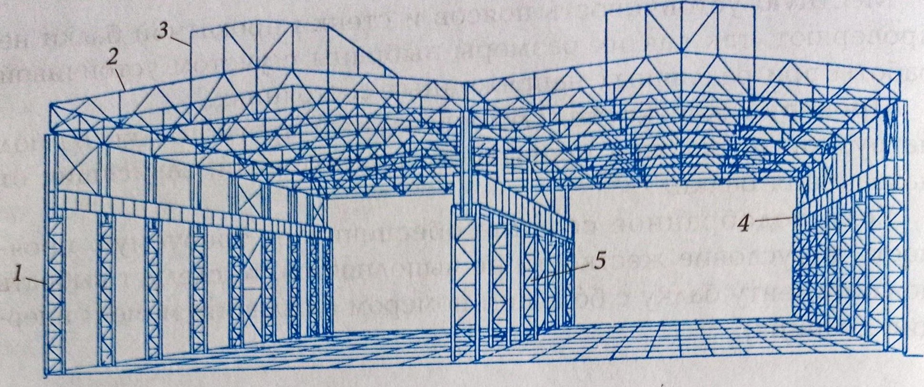
Рис. 1. Схема стального каркаса двухпролетного производственного здания:
1 — колонна; 2 — стропильная ферма; З — светоаэрационный фонарь; 4 — подкрановая балка; 5 — вертикальная связь по колоннам

Конструкция здания должна полностью удовлетворять назначению сооружения. На работу каркаса здания влияют значительные динамические, многократно повторяющиеся воздействия кранов, которые служат причиной раннего износа и повреждения конструкции каркаса, особенно подкрановых балок. Поэтому при проектировании каркаса здания особое внимание уделяется учету эксплуатационного режима мостовых кранов, который может быть легким, средним, тяжелым и весьма тяжелым.
При конструировании и расчете каркасов зданий, оборудованных кранами с весьма тяжелым режимом работы, необходимо учитывать специальные требования (особые коэффициенты условий работы, меньшую предельную гибкость, прогибы и деформации), приведенные в нормах проектирования стальных конструкций.
На работу строительных конструкций здания существенное влияние оказывает внутрицеховая среда, которая вызывает коррозию металлических поверхностей со слабой (до ОД мм/год), средней (до мм/год) и сильной (свыше 0,5 мм/год) скоростью. При проектировании металлических конструкций зданий со средней и сильной степенью агрессивного воздействия среды следует применять гладкие открытые элементы, легкодоступные для очистки и окраски, с соответствующим типом лакокрасочного защитного покрытия.
При проектировании зданий, эксплуатируемых в условиях низких температур (—65 ... —40 ^{о} с) вследствие возможности хрупкого разрушения стали необходимо учитывать специальные требования, содержащиеся в нормах проектирования стальных конструкций. Конструкции рассчитывают только по упругой стадии работы, предусматривая дополнительные связи по покрытию и меры, направленные на уменьшение концентрации напряжений.
Необходимо, чтобы строительные конструкции удовлетворяли эксплуатационным требованиям и были экономичными. К экономическим факторам относятся прежде всего затраты, связанные с возведением сооружения и поддержанием его в состоянии, пригодном для эксплуатации, в течение всего срока службы.
Вопрос о выборе материала для каркаса здания должен решаться с учетом назначения сооружения и экономических факторов. Металлический каркас должен применяться в зданиях, оборудованных кранами с тяжелым и весьма тяжелым режимом работы, как наиболее надежный.
Исходя из условий экономии стали, в обычных условиях металлические каркасы следует создавать в зданиях с большими пролетами (L 2 30 м, а в неотапливаемых зданиях L 18 м) и значительной высоты (при расстоянии до низа ферм более 14 м), при большом шаге колонн (свыше 12 м), в зданиях, оборудованных тяжелыми кранами (грузоподъемностью, превышающей 50 т) и при двухъярусном расположении кранов.
Смешанные каркасы следует сооружать в зданиях, оборудованных кранами с легким и средним режимами работы (при меньших пролетах и высоте) и кранами грузоподъемностью до 30 т. При еще меньших параметрах зданий возможно возведение железобетонного каркаса, подкрановые балки в котором целесообразно выполнять из стали.

Вопросы для самоконтроля:
- Что называется, каркасом здания?
- Из чего могут изготавливаются конструктивные элементы каркаса?
- Из чего состоит стальной каркас двухпролетного производственного здания?
- Что следует применять при проектировании металлических конструкций зданий со средней и сильной степенью агрессивного воздействия среды?

Выдача домашнего задания:

Литература:
- Галушкина В.Н. Технология производства сварных конструкций: учебник для нач. проф. Образования / В.Н. Галушкина-4-е изд., стер. -М.: Издательский центр «Академия», 2013. -192с.
- Овчинников В.В. Технология ручной дуговой и плазменной сварки и резки металлов: Овчинников В.В.-3-е изд., Издательский центр «Академия», 2013. -240стр.
- Маслов В.И. Сварочные работы: Маслов В.И.-9-е изд., перераб. И доп.-М: Издательский центр «Академия», 2012. -288с.
- Овчинников В.В. Современные виды сварки: Овчинников В.В.-3-е изд., стер. –М; Издательский центр «Академия», 2013. -208стр.
- Овчинников В.В. Сварка и резка деталей из различных сталей, цветных металлов и их сплавов, чугунов во всех пространственных положениях: учебник для студ. учреждений сред. проф. образования. – М. Издат. Центр «Академия», 2013. – 304с.

